
Lima, 12 de agosto de 2026

Señor:
Ing. Humberto Cueva

Presente. -

Atención : A quién corresponda
Asunto : Propuesta de Adquisición Inmobiliaria

De mi especial consideración:
Es un gusto saludarlo. A través de la presente, me permito hacerle llegar nuestra propuesta formal de adquisición respecto al inmueble ubicado en Av. Pedro Miotta N°836 con Jr. Huancabamba N°114, San Juan de Miraflores, Lima, inscrito en la Partida Electrónica N° 42434841 del registro de bienes inmuebles de Lima.

Luego de una evaluación preliminar de la documentación proporcionada, hemos concluido que la propiedad con un área aproximada de 1 599.98 m2, presenta características estratégicas que se ajustan al perfil de ubicación requerido para el desarrollo de un proyecto comercial.

En ese sentido, presentamos nuestra propuesta de adquisición bajo los siguientes términos y condiciones:

- PROPUESTA ECONÓMICA

• Precio de Compra: US $2 559 968.00 (Dos millones quinientos cincuenta y nueve mil novecientos sesenta y ocho 00/100 dólares americanos), equivalente a US $1 600 x m2 aproximadamente.

- Estructura y Modalidad de pago:

o Pago de USD $ 70 000 (setenta mil 00/100 dólares americanos) por concepto de Prima de Opción a la firma simultánea de Minuta y Escritura Pública del Contrato de Opción de Compra
  - Cancelación del saldo al mes 6, a la firma simultánea de Minuta y Escritura Pública de Compraventa.

- CONDICIONES DE LA OPERACIÓN:

- Entrega de Certificados: Cinco (5) días hábiles antes de la firma de la Opción de Compra, los propietarios deberán hacer entrega del Certificado de Parámetros Urbanísticos y Edificatorios, y el Certificado de Zonificación y Vías vigentes.
- Situación del Inmueble: El predio no debe estar declarado ni en proceso de declaración como patrimonio cultural.
- Apoyo en Gestiones: Los otorgantes se comprometen a suscribir todos los documentos y solicitudes necesarios para la aprobación del anteproyecto en consulta ante la municipalidad competente.
- Saneamiento Legal: El inmueble deberá contar con título inscrito y saneado, libre de cargas, gravámenes, embargos, litigios o cualquier limitación que afecte su libre disponibilidad y transferencia a la fecha del ejercicio de opción de compra.
- Obligaciones Tributarias: Todos los tributos municipales (impuesto predial y arbitrios), tasas y aportes vinculados al predio deberán estar totalmente cancelados a la fecha de la firma de la Compraventa.
- Entrega de Documentación: Durante la vigencia de la Opción de Compra, realizaremos Due Diligence legal, comercial y técnica, para lo cual los otorgantes facilitarán toda la información requerida sobre el inmueble y/o sus titulares.
- Acceso al Predio: Se requerirá acceso regular al inmueble durante la vigencia de la opción para realizar estudios técnicos y evaluaciones de desarrollo.
- Área Cedida y Publicidad: Se requiere la cesión de uso de un área de 200 m² para el acondicionamiento y uso de una caseta o showroom inmobiliario durante la vigencia del contrato. Asimismo, procederemos a instalar publicidad en el interior y exterior del inmueble para promocionar dicho showroom, sin alterar su estructura. Todo trámite, gestión, costo, autorización administrativa y riesgo derivado de la instalación y mantenimiento de la publicidad y el showroom serán de responsabilidad exclusiva de Eco Plaza.
Sin otro particular, quedamos a su entera disposición para coordinar una reunión, con el objetivo de ampliar cualquier aspecto de la presente propuesta.
Atentamente,

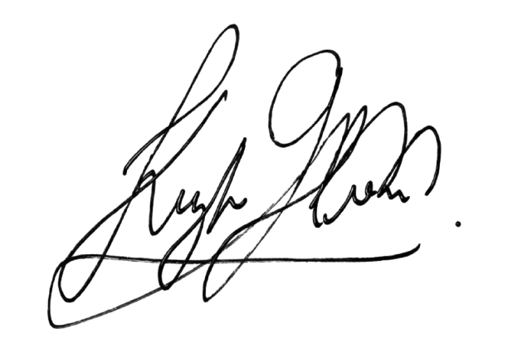

Arq. Keiko Ramirez
Ejecutiva de área de expansión
GRUPO ECOPLAZA
k.ramirez@ecoplaza.com.pe
Cel: +51 982 102 679

